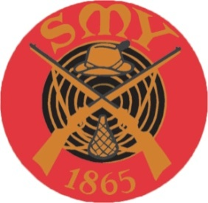 Riistamaalikerhon
mestaruuskilpailut
Ilma-ase Pälkäneentie 5 Hki
Hirvi 10+10lk 16.1.2020

N 50 Tiina Aalto 82 + 84 yht. 166p.

M 60 Jarmo Pöndelin 79 + 70 yht. 149p.

M 70 Vesa Perhoniemi 63 + 80 yht. 143p.

M 70 Seppo Reinikainen 69 + 72 yht. 141p.
M 80 Ilkka Hemmilä 32 + 50 yht. 82p.

M 70 Harri Ulmanen 37 + 44 yht. 81p.

Luodikko 10+10 lk

M 60 Jarmo Pöndelin 79 + 93 yht. 172p.

M 70 Vesa Perhoniemi 80 + 81 yht. 161p.

N 50 Tiina Aalto 74 + 58 yht. 132p.

M 70 Harri Ulmanen 60 + 49 yht. 109p.

M 70 Seppo Reinikainen 56 + 52 yht. 108p.

